Α’ φάση Επανάληψης στο μάθημα των Ελληνικών

- Κείμενο για κατανόηση και επεξεργασία
Η Κέρκυρα
Η Κέρκυρα είναι ένα από τα βορειότερα και δυτικότερα νησιά της Ελλάδας και του Ιονίου Πελάγους. Έχει σχήμα μακρόστενο, πλατύτερο στο βόρειο τμήμα της, ενώ στενεύει προς τον νότο. Τα παράλιά της έχουν συνολικό μήκος 217 χιλιόμετρα και σχηματίζουν αρκετούς όρμους και ακρωτήρια. Το έδαφός της είναι κυρίως ορεινό, ιδιαίτερα στο βόρειο τμήμα.
Οι ξένοι την αποκαλούν Κορφού (αγγλ Corfu), αλλά αυτό το όνομα προήρθε από του Βυζαντινούς που της έδωσαν το όνομα ‘’Κορυφώ,’’ από τις δύο κορυφές που φαίνονται καθώς πλησιάζει ο επισκέπτης στο νησί.
Η πόλη της Κέρκυρας χαρακτηρίζεται από το έντονο βενετσιάνικο στοιχείο(από τη Βενετία),αλλά και από πολλές αγγλικές και γαλλικές επιρροές. Είναι κοσμοπολίτικη πόλη που αποπνέει μια αίσθηση αρχοντιάς, με κύρια αξιοθέατα: 1)τη μεγάλη πλατεία Σπιανάδα, που είναι η μεγαλύτερη πλατεία των Βαλκανίων, 2)το Παλιό και το Νέο Φρούριο, το Δημαρχείο (Θέατρο Σαν Τζάκομο), 3)το Κανόνι,4) το Μον Ρεπό αλλά και 5)τα Μουσεία Βυζαντινής και Μεταβυζαντινής Ιστορίας.
Εκτός πόλεως μπορεί να συναντήσει κανείς εξαιρετικές τοποθεσίες. Ανάμεσα στα αξιοθέατα της περιοχής ανήκει το Αχίλλειο, το παλάτι της αυτοκράτειρας Ελισάβετ (Σίσσυ) της Αυστρίας, με το διάσημο γλυπτό «Αχιλλέας Θνήσκων» και άλλα υπέροχα έργα τέχνης, όπως τοιχογραφίες και πίνακες. Η περιοχή του Πέλεκα φημίζεται για τη θέα του ηλιοβασιλέματος που προσφέρει, ενώ στην Παλιοκαστρίτσα βρίσκεται το βυζαντινό φρούριο Αγγελόκαστρο.
Όλα τα φαγητά και οι συνταγές της Κερκυραϊκής κουζίνας επηρεάστηκαν από τη Βενετία. Τα πιο γνωστά φαγητά είναι : η παστιτσάδα, το σοφρίτο, το σαβόρο. Μερικά από τα πιο γνωστά γλυκά της είναι η Συκομαίδα , Φογάτσα, Μάντολες κτλ

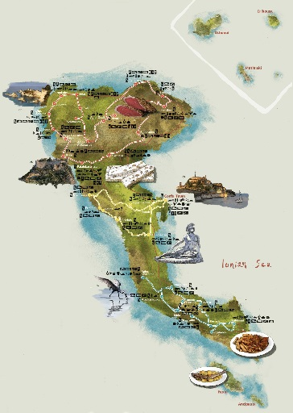

Ερωτήσεις και έρευνα

- Γράψε με δικά σου λόγια πώς είναι το νησί της Κέρκυρας.

- Να βρεις με τη βοήθεια του χάρτη και να γράψεις: 2 χώρες και 3 νησιά της Ελλάδας που είναι κοντά στην Κέρκυρα.

- Βρες μέσα στο λεξικό σου ή μέσα από το ιντερνετ, τι σημαίνουν οι λέξεις: όρμος, ακρωτήρι, κοσμοπολίτικη/ο. (η επεξήγηση να είναι κατανοητή προς εσένα)

- Πώς είναι η πόλη της Κέρκυρας (βρες λέξεις που τη χαρακτηρίζουν)

- Βρες μέσα από το κείμενο 3 επίθετα, 4 ρήματα (γράψε και σε ποιο χρόνο βρίσκονται-ενεστώτας, αόριστος κτλ ) και 7 ουσιαστικά.

- Ψάξε πληροφορίες στο διαδίκτυο: για ένα από τα αξιοθέατα της Κέρκυρας και για ένα φαγητό ή γλυκό και γράψε λίγα λόγια για να γνωρίσεις αυτό το όμορφο νησί .(για τα αξιοθέατα 10-15 γραμμές, για το φαγητό ή γλυκο 1-2 γραμμές)

